**PHÁT TRIỂN PHẦN MỀM CHO THIẾT BỊ DI DỘNG**

**GV LT: Trương Toàn Thịnh**

BÁO CÁO ĐỒ ÁN

Tên đồ án: FoodMap

Nhóm thực hiện: Nhóm 8

Nguyễn Văn Phước 1612523

Châu Hoàng Phúc 1612520

Lê Công Luận 1612360

Huỳnh Kim Ninh 1612484

Phan Anh Phú 1612511

 Giáo viên thực hành: Nguyễn Đức Huy

Bộ môn công nghệ phần mềm

Khoa Công nghệ thông tin

Đại học khoa học tự nhiên TP HCM

1

Tự đánh giá đồ án

Điểm tự đánh giá cho toàn đồ án: 10/10

1.1

Mô tả đồ án

1. Tên của dự án:

FoodMap

1. Môi trường thực thi:

* Điện thoại android phiên bản 4.0 trở lên

1. Mục tiêu của chương trình:

* Hỗ trợ tìm quán ăn gần nhất
* Giúp quản bá quán ăn rộng rãi hơn

1. Lý do ra đời:

* Xuất phát từ việc thường xuyên phải đi bộ rất lâu để tìm quán ăn với giá cả phải chăng, đôi lúc còn bị chặt chém khi mới bước lên thành phố, vì lý do đó mà nhóm em muốn tạo ra một phần mềm giúp mọi người tìm được quán ăn phù hợp và gần nhất, đồng thời có đủ thông tin về giá cả của quán ăn đó, tránh trường hợp bị chặt chém.

1. Các phần mềm tương tự:
2. Điểm khác biệt của chương trình:

1.2

Đóng góp của thành viên

1. Tỉ lệ đóng góp:

|  |  |  |  |
| --- | --- | --- | --- |
| STT | MSSV | Họ và tên | Tỉ lệ |
| 01 | 1612523 | Nguyễn Văn Phước |  |
| 02 | 1612520 | Châu Hoàng Phúc |  |
| 03 | 1612360 | Lê Công Luận |  |
| 04 | 1612484 | Huỳnh Kim Ninh |  |
| 05 | 1612511 | Phan Anh Phú |  |
|  |  | Tổng: | 100% |

1. Chi tiết công việc:

|  |  |  |  |
| --- | --- | --- | --- |
| STT | SV Thực hiện | Tên chức năng / Công việc | Chú ý |
|  |  |  |  |
|  |  |  |  |
|  |  |  |  |
|  |  |  |  |
|  |  |  |  |
|  |  |  |  |
|  |  |  |  |

1.3

Thông tin cần thiết để thực thi chương trình

* Tài khoản đăng nhập ứng dụng:
  + Username: thedreamers
  + Password: doanfoodmap
* Cách cài đặt:
  + Server: yêu cầu hosting hỗ trợ php và mysql server

2

Các chức năng đã thực hiện

2.1

Hiển thị quán ăn xung quanh

* Hiển thị các quán ăn xung quanh bạn.

2.2

Hiển thị thông tin của quán ăn

2.3

Chỉ đường

2.4

Bình luận và đánh giá quán ăn

2.5

Checkin và chia sẽ quán ăn lên facebook

2.6

Xem chương trình giảm giá, đặt chỗ trước và liên lạc với quán ăn

2.7

Đánh dấu và xem quán ăn ưu thích

2.8

Tạo mới quán ăn cho chủ quán ăn

2.9

Cập nhật thông tin quán ăn

2.10

Thêm, xóa, sửa menu quán ăn

2.10

Thêm, xóa, sửa thông tin event giảm giá

2.11

Nhận thông báo có người đặt hàng khi có sự kiện giảm giá

2.12

Đăng ký, đăng nhập

2.13

Cập nhật thông tin tài khoản

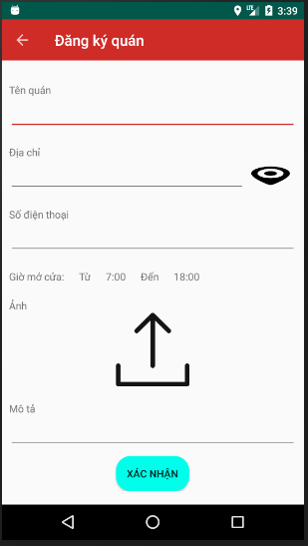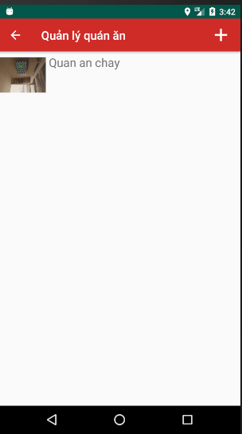

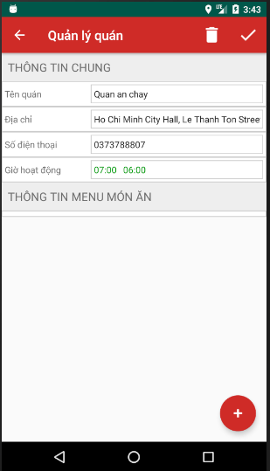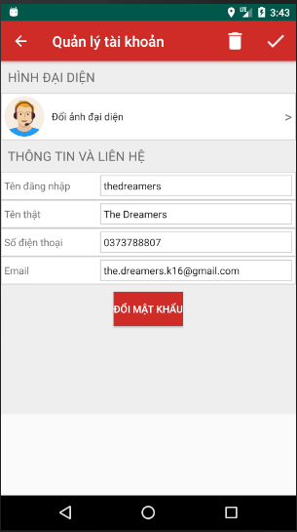

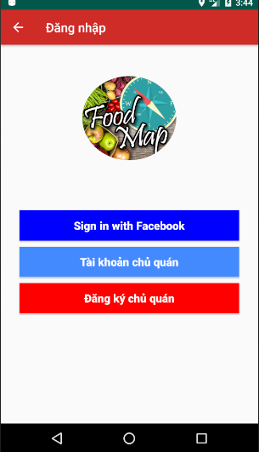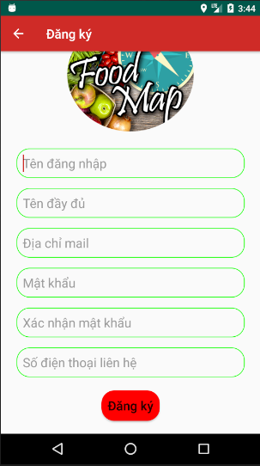

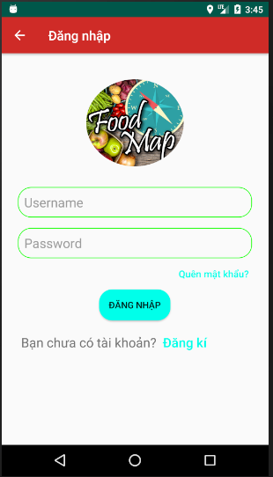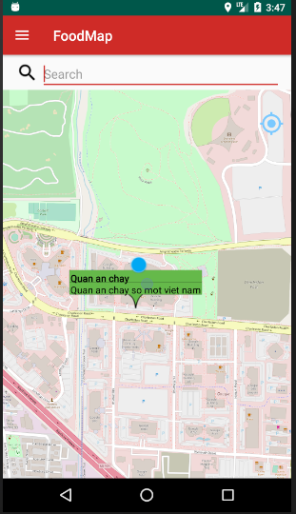

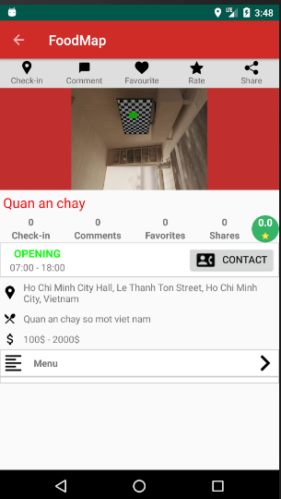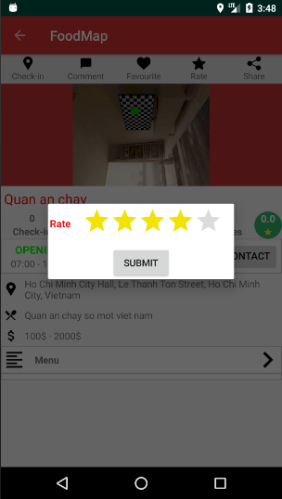

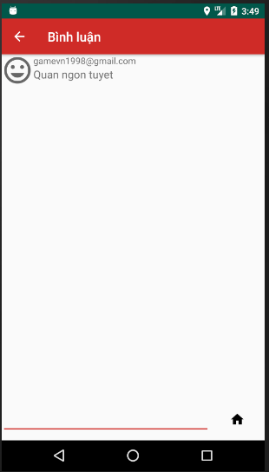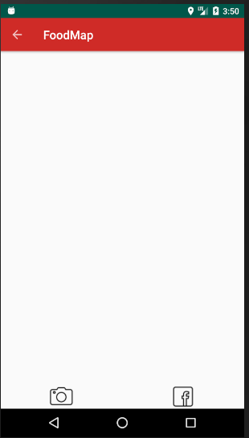

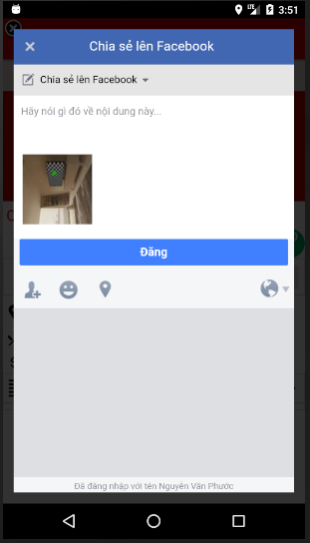

3

Những điểm đặc biệt của đồ án

4

Các tham khảo